Сто шестнадцатый Синтез Изначально Вышестоящего Отца
(12) ИВДИВО-Синтез Изначально Вышестоящей Ипостаси Изначально Вышестоящего Отца.
Научный Синтез Изначально Вышестоящего Отца
Синтез ипостаси Изначально Вышестоящего Отца
Синтез высших всеизвечных высших частей Изначально Вышестоящего Отца каждого
Синтез фундаментального Изначально Вышестоящего Отца
Супермир Изначально Вышестоящего Отца.
Изначально Вышестоящий Отец
Изначально Вышестоящий Аватар Синтеза Изначально Вышестоящего Отца Кут Хуми Синтез Синтеза Изначально Вышестоящего Отца
Изначально Вышестоящий Дом Изначально Вышестоящего Отца
0960. совершенный ивдиво отца-человек-субъекта Изначально Вышестоящего Отца
0448. ИВДИВО отца-человек-субъекта Изначально Вышестоящего Отца
- Стяжание космоса ИВДИВО (стяжаемого всеми ДП ИВДИВО данными выходными):
- Рождением Свыше
- Новым рождением
- 8192 части ИВО восьми видов в 8 мирах
- Стяжание тела Владыки ИВО космоса ИВДИВО
- Стяжание Космических: Сил, Магнитов, Столпов, ИВДИВО космоса ИВДИВО
- Наделение Ядром Синтеза и Частью ИВАС Кут Хуми
- Наделение Ядром Синтеза и Частью Изначально Вышестоящего Отца
- Трансляция всех имеющихся Подготовок и 8 Реализаций каждого в космос ИВДИВО
- Стяжание 9 ИВДИВО-зданий каждого в стяжённом космосе ИВДИВО
- Расширение ареала обитания человечества Землян
- Заселение Отец-Человек-Землянами космоса ИВДИВО, итогами разработки семидесяти видов тел (7 по мирам по реальностям и 63 по видам материи), взрастанием Синтез-синтезом, ИВДИВО-синтезом, Суперсинтезом, Сверхсинтезом, Огнём, Духом, Светом, Энергией и 63 видами материи, с фиксацией физического мира данной синтезируемости физически каждым.
- Стяжание семидесяти видов тел: Супермира ИВО/ИВДИВО-сверхмира/Иерархического мира/Реализованного мира/Синтезного мира/Огненного мира/Тонкого мира и шестидесяти трёх видов материи с репликационной развёрткой их каждым
- Стяжание Синтезирования и Творения Совершенной/Высшей Части ИВО каждого текущего Синтеза ИВО
- Шестидесяти четырёхрица Внутренней Организации каждого (16х4)
- Явление ИВА ИВО текущего Синтеза ИВО
- Стяжание Эволюции, Антропности, Реализаций и ИВДИВО-космичности ракурса синтеза ИВО
- ИВДИВО-разработка Человека, Иерархичного, Полномочного и Синтезного текущего синтеза ИВО
- ИВ ДИВО-развитие 16-ного ракурса деятельности Человека, Иерархичного, Полномочного и Синтезного текущего синтеза ИВО
- Стяжание Станцы, Абсолюта, Пути, Эталона, Тезы, Стати и Синтеза степени синтезируемости текущего Синтеза ИВО
- Стяжание Частей ИВО ракурса Эволюции, Антропности, Синтезируемости, Космичности текущего синтеза ИВО
- Темы ракурса Синтеза ИВО.
- План Синтеза ИВО по теме текущего синтеза ИВО
- Восемь книг жизни по мирам, 8 книг реализаций и книга Самоосуществления каждого
- 64 жизни ИВО синтезом 8 реализаций и 64 космических эволюций
- Лично-ориентированный синтез космоса Позиции Наблюдателя и Антропного принципа стяжанием тела синтеза 8 реализаций номера текущего Синтеза ИВО.
- Наделение тридцатью двумя высшими извечными фундаментальностями развития Человека
- Наделение тридцатью двумя высшими извечными жизненностями 8 вида Человеческой реализации
- Наделение тридцатью двумя высшими извечными иерархичностями 8 вида Иерархической реализации
- Наделение тридцатью двумя высшими извечными полномочиями 8 вида Полномочной реализации
- Наделение тридцатью двумя высшими извечными синтезностями 8 вида Синтезной реализации
- Наделение двухсот пятидесятью шестью высшими извечными ивдиво-реализованностями ИВДИВО-реализации
1020 реальность/архетип/космос, 1048572/1073741820 реальность/архетип/космос
Изначально Вышестоящий Ипостась Изначально Вышестоящего Отца Творение Изначально Вышестоящего Отца
Научный Синтез Изначально Вышестоящего Отца
Синтез ипостаси Изначально Вышестоящего Отца
Синтез высших всеизвечных высших частей Изначально Вышестоящего Отца каждого
Синтез фундаментального Изначально Вышестоящего Отца
1020. совершенная ипостась Изначально Вышестоящего Отца
0508. ипостась Изначально Вышестоящего Отца

Краткое содержание

1 день 1 часть

Званых много, дойдут единицы. Не слышишь, не видишь, но веришь и идёшь.
ВС: нас тоже проверяют. У каждого своя подготовка. Отец сказал надо, значит, идём!
- Мг Фа никто не сжигал. Там закрыты миры. В Мг Фа закрыты миры. В архетипах мы создаём миры. Выходим в архетип и там растут миры. Миры это не сверху задано, а границы, куда доходят наши эманации. Бьёмся за расширение миров, чтобы они поддерживали наш потенциал. Миры выстраиваются балансом между Изначально Вышестоящим Отцом и нами. У нас миры большие. Мы крутые мирами. Мы делаем цивилизацию внутренне крутой. Развитие СССР было внешне крутым, но не внутренне. На развале СССР научились.
Воля в начале даёт заряд, а потом, применяя заряд, ты развиваешься. В ИВДИВО Отец даёт, а потом — развивайся. Отец уничтожает интеллектуальные манипуляции.
Мг Фа 1 млн реальностей. Это физическая реальность. Вторая Мг эфирная.
Мг Фа интегрирована в Мг космос. Мы выросли и это увидели.
00:14:00. Зачем рост по архетипам? Мы не могли сразу войти в космос. Вхождение заняло 25 лет. Отец назвал архетипы предэволюционными.
Если архетип был 25 лет назад даден для вхождения в космос. Всё, что должны были делать млн лет, сделали за 25 лет. Затягиваем человечество в млрд лет. Через страх идёт уничтожение. Сыны и дочери — это не рабы. Рабовладельческий труд самый неэффективный, приводит к распаду. Вопрос в идеологическом подходе: ты раб или нет?
Или идём свободой воли, ничего не понимая, но веря или рабство. Не ждите благодарности, просто идите. Никто не понимает, как идти иерархически.
Толпа мыслит в пределах своего горизонта.
0:24:00. Плач в Домах: не понимаю, может уйти?
Первые Глава ИВДИВО.
Группа, которая что-то понимает.
Группа, которые пытаются понимать.
Группа, которая не понимает. Самая хорошая, потому что стяжает, это надо.
Есть которые устали от всего. Не видят, что их потенциал растёт. Усталость от того, что не всегда развиты, чтобы быстро это взять.
Если я устремлён, усвоение за 9 месяцев.
0:33:00. Об Иерархии. Потом есть Иерархия: от высокой подготовки до нет подготовки. Кто ближе всех к людям? Народ без подготовки.
18-я частность Эманации. В любой команде нужна иерархия. У нас командная работа, получается-не получается, главное — идём! Пути господни неисповедимы. Команда непонимающих должна быть самая большая, потому что на планете большинство непонимающих.
Кто требует, чтобы завтра стяжал? Мы нормально к этому относимся. Абсолют периодически обновляй.
Кто не понимает, тот ближе всего к народу. Усталому народу — усталые Полномочные. Нельзя расти, не уставая. Спортивный тренинг.
0:42:00. О первом курсе. Стяжания для новеньких. Кто может стяжать. Новенькая пришла на 106 Синтез с тремя Синтезами. Стяжания ракурсом трёх Синтезов.
Прошёл первый курс — ты свободен. Это иллюзия. Это материальная часть.
Закон Иерархии: не стой на пути устремлённого!
Стал ДП — можешь ездить на все Синтезы! Кто может решить, что ДП не может участвовать в Синтезах? Это от нашей 5-расовости.
Если говоришь, что устал, то Отец даёт по усталости. Если говоришь, что не понимаешь, Отец даёт по пониманию. Просящему даётся! Надо проще относиться к тому, что вокруг нас происходит.
0:52:00. Пример о тех, кто «достал». Команда жалуется и просит убрать того, кто «достал» команду. Учиться жить в команде. Если не умеете общаться с теми, кто достаёт, как вы будете общаться с народом? Как развивать вас? Через доставунью.
01:00:00. Понимание Ипостасности. Всё, что рассказано выше, это ипостасность. Подготовка ваших частей — это Творение.
Первый курс — ипостасность 1-й эволюции. Пристройка к первой космической эволюции.
Люди на планете соответствуют одной эволюции.
Мг Фа — это природа планеты Земля. Природу развивает эволюция. Архетип работал, как эволюция. Мг Фа пришла на планету, чтобы развивать эволюции. Нам надо идти космосами. Эволюционно выросли в архетипах и перешли в Мг космос.
Подготовка, чтобы войти в космические эволюции. Все посвящения и взрастания, чтобы войти в космические эволюции.
Пятая раса — каждое посвящение в планах. План, как вид организации материи. На пятом плане был Мория.
64 эволюции — 64 вида материи.
Вся тематика совместилась с Наукой. Все посвящения идут из разных космосов.
01:12:00. Зачем идём по Космосам? Зачем стяжаем миры. Мы можем иерархической реализацией получить посвящение в огненном мире. Посвящение на 1 млн реальностей или на 1 млн архетипов?
Мир — это эманации и фиксации! Мир на эманациях. В огненном мире активация солнечных посвящений. Без вхождения в мир нет активации посвящений. Получая посвящение, начинаешь эманировать. Если не вошёл в более высокий мир, нет подготовки.
01:20:00. Скольки человек перед Отцом ричен? Человек всегда 4-ричен. Всего должно быть по 4. Мы минимально 8-ричны.
8 Совершенных высших миров ракурсом материи ИВДИВО, или 8 миров ИВДИВО.
Млрд космосов не смогли преодолеть. Материя космоса — это сгусток в центре ИВДИВО. Есть пространство между сгустком и оболочкой ИВДИВО. Отец разрешил войти в миры ИВДИВО.
Женщинам всегда стяжаем новое. Если бы было больше мужчин в зале, стяжать бы не смогли. Как хорошо, что в зале много женщин и матерей.
24 оболочки ИВДИВО возникли в отражении 24 миров.

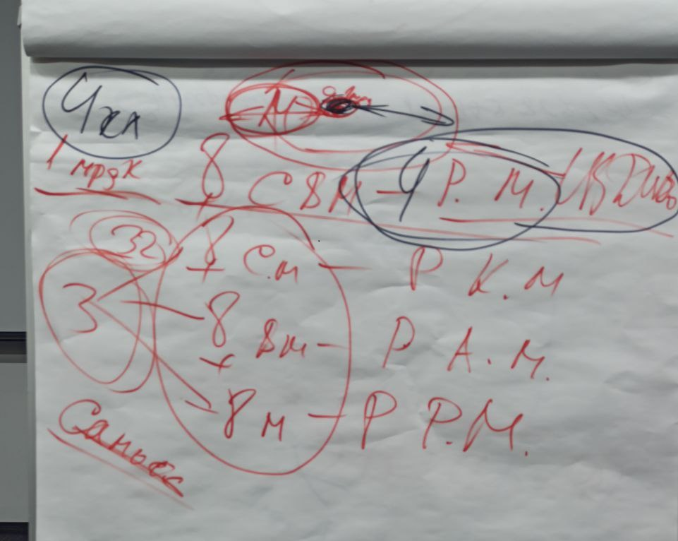
Рис 1.
01:32:00. Идём стяжать 8 миров ИВДИВО. Откуда в физ. мире 1 млн космосов? 1 млн космосов это одна часть Отца. Если входим в ИВДИВО, по ИВДИВО ходит Отец. Физ. мир — это одна часть Изначально Вышестоящего Отца.
Доходим до настоящей оболочки ИВДИВО. Как называется эта материя мы не знаем.
Супермир Изначально Вышестоящего Отца 17179869184 Ивдивного (космосами назвать нельзя)
Сверхмир ИВДИВО 4294967266
Иерархический мир
Огненный мир 16777216.
Тонкий мир
Физ. мир 1048576.
Сегодня утром Отец разрешил дойти до оболочки ИВДИВО.
Каждое подразделение несёт 1 млн космосов. 1 млн космосов это млрд архетипов.
Выходим в 4 кластера миров. 8 ИВДИВО ракурсов материи.
ИВДИВО расширили на 17 млрд. У каждого ДП ядер в кол-ве по Р.8 (74 трлн).
Это завершение волны развития. Пока идёт волна, надо максимально расшириться. Отец решал завершить волну или сделать второе дыхание этой волны. Отец даёт второе дыхание, чтобы дойти до финиша.
Наше тело выдерживает 1 млрд космосов. Млрд космосов у нас есть, это перераспределение миров. Дуумвиратность двух миров. Войти в 8 миров.
После этого стяжания останется второе дыхание. Оно потом уйдёт в материю.
Практика со вторым дыханием. Ещё не было практик со вторым дыханием.
Сегодня 3 праздника: Учителя, любви и влюблённых. Учитель за космическую материю, любовь за архетип, влюблённость за реальность.

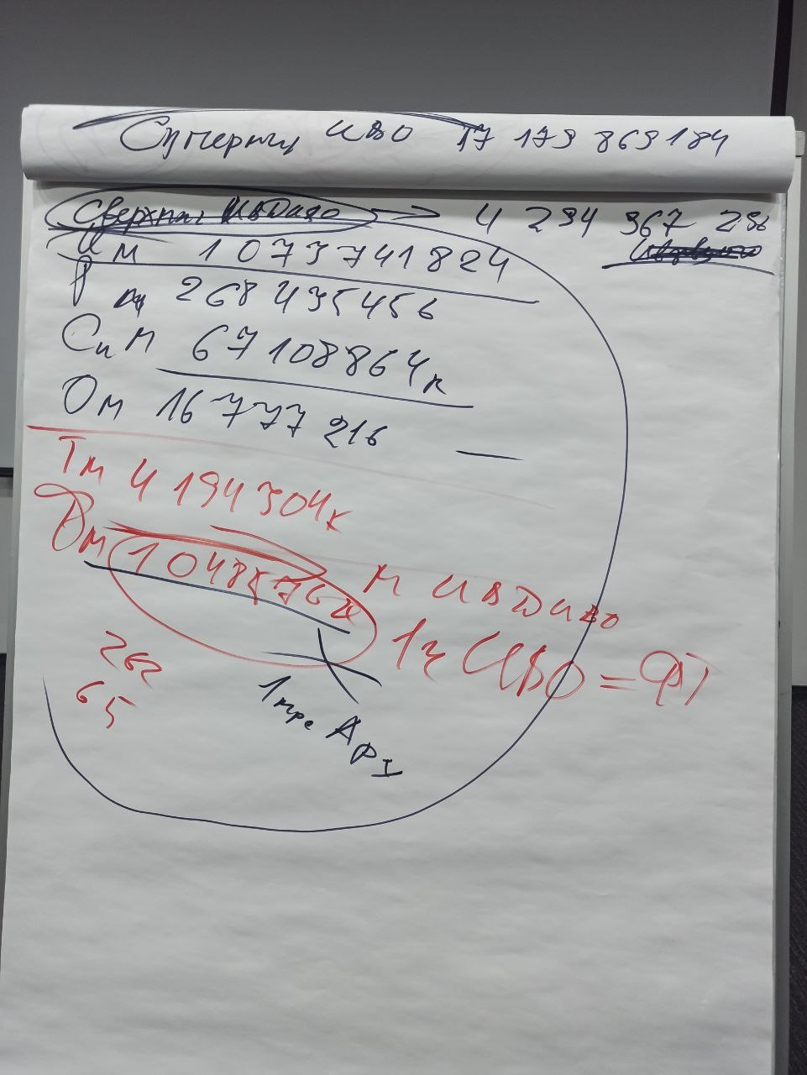
Рис 2.
01:58:00 — 02:41:00. Первостяжание. Практика 1. Стяжание 8 миров ИВДИВО. Отражение ракурса четверичности границ материи.
(В практике дуумвиратные миры).

Дошли до границ ИВДИВО. Состав 512 Аватаров остаётся в 1 млрд космосов. Мир ИВДИВО и мир Отца командное и индивидуальное посещение. Иерархия это 1 млрд космосов. Команда идёт к Отцу с разрешения. 17 млрд оболочек доходят до 1-го космоса. Можно назвать 17 млрд оболочек живой материи. Это оболочки живой материи ИВДИВО.
На Синтезах и в практиках ходим в 1 млрд космосов. В перспективе, может быть на Съезде в 17 млрд. На каждой оболочке материи стоит Изначально Вышестоящий Отец.
В иерархическом мире 512 ИВ Аватаров.
02:56:00. 32 мира. Пока не вырастет больше 64 кодонов, 32 миров биологически нам сделать нельзя. 4 мира полностью соответствуют 4 видам частей: части, высшие части, совершенные части и совершенные высшие части.
Пример, что у человечества пока нет частей.
Что сделать, когда дошли до границ ИВДИВО. В практике зафиксировались. На 37 Синтезе растянули Вечный Синтез. Переносим фиксацию Вечного Синтеза. Все остальные команды должны сами выйти и стяжать транслировать Вечный Синтез. Мы попросим за 3 тысячи, но подразделения сами должны сделать практику.

03:05:00 — 03:30:00.
Первостяжание 2. Трансляция Вечного Синтеза за границу ИВДИВО. Стяжание ИВДИВО-полиса Вечного Синтеза и зданий в ИВДИВО-полисе.

Перевод ДП Отец не разрешил. Все команды делают практику перевода. ДП, кто отсутствовал на Синтезе тоже делают практику.

1 день 2 часть

Чтобы закрепить 4 мира ИВДИВО, что нужно сделать? Должны стяжать 8192-рицу миров ИВДИВО. Стяжали 1024-рицу самоосуществления в ИВДИВО. В каждом мире своя 1024-рица.
В мирах стяжать 1024-рицу каждого мира.
В 8192 частях разная Энергия. При этом части состоят из Огня, главное в них энергия.
Какая энергия? Чья? Энергия Изначально Вышестоящего Отца. Какого? Какой Отец даёт энергию? Метагалактического космоса. В каждом Мг космосе свой Отец и своя энергия.
Космическая материя — ракурс духа.
Ракурс 4-го мира строится огнём. Синтезный мир. (смотреть схему 2). Ракурс материи ИВДИВО-вся материя ИВДИВО. Огонь Синтезного мира только Синтезного мира и нижестоящих.
0:20:00. Если мы ничего не эманируем, мира нет. Эманируют только части. Когда есть части и они устойчивы, мир стоит. И тогда в этом мире главные мы.
Счастье физики — стяжал, ничего не сделал — жив.
Если буду стяжать и не выдержу, взойду.
Кто наверху хорошей жизнью жил — начинают с нуля, в Африке и т.д. Кто пахал — воплощаются к нашим ДП.
Идём не за счастьем, идём за могуществом. Только ввели в счастье, побежали, вляпались. Привычка из рая уйти в несчастную жизнь. Раз в какой-то период времени искать, чтобы вляпаться.

0:37:00 — 01:19:00.
Первостяжание. Практика 3. Стяжание 8192 Ивдивных частей.
Эти Части не синтезируются, чётко стоят по мирам. В физ. мире могут пересечься. Везде плюс 1024 от начала мира — 8192 части. Это не отменяет, что части растут по космосам, архетипам и реальностям Как ДП растём мирами ИВДИВО. ИВДИВО-реализация — 6-я.
У Должностно Полномочного собственного тела нет. Синтез-реализованное в синтез-подготовке тело.
8 миров отражаются в 8 реализациях.
Отцы (в практике) — это духи пред Престолом. С ними не стоит делать практики, кроме этой. (В практике № 3 действовали с Отцами пред престолом).
01:31:00. В частях никто не сгорает (схема 2). Эти части не сгорают. Они стоят только в физ. теле. Если взойдём, эти части передвигаются. Отец начал этими частями новое творение тел в мирах. Эти части настолько мощны, что в 8 мирах устойчивы. Как будут сохраняться, пока сложно сказать. Ядра Синтеза на всю эпоху. Эти части записаны в Ядра Синтеза.
Вся жизнь — практика, применяем части везде.
Возможно Отец дал свободу этими частями в 8 мирах. Отец дал нам части, скорее всего, со свободой воли в 8 мирах. Не было свободы воли. Только физика легко ходит.
01:40:00. Что такое жить Огнём Творения? Постоянное Творение. В ночной подготовке Ипостась начнёт заниматься с теми, кто не был на этом Синтезе.
Творение не в том, что Ипостась творит, она готовит к Творению. Сотворение людских нужд на физике, Ипостась творит.
01:51:00. Ипостась это не только ипостасность Отцу. Ипостась это не только к науке, а кому, что творить. Чтобы Ипостась всё сделала, команду будут привлекать к творению.

01:53:00 — 02:05:00.
Практика 4. Стяжание 53 Метаизвечного ИВДИВО-Космоса Человек-Ипостаси.

2 день 1 часть

Ночная учёба.
0.00.00. На нас проверялись миры, стяженные вчера.
Когда идем в миры ИВДИВО, вы какие должны быть?
Ивдивные это как?
Мы всегда ходим в космос синтезреализованным телом.
Развить привычку действовать синтезреализованным телом.
На Синтезе мы выражаем ИВАС Кут Хуми, ИВ Отца. На физике мы есть Кут Хуми, но когда наше синтезреализованное тело выходит в космос – мы там «сами с усами», действуем не организованно.
Кут Хуми – управляющий 8-и миров.
Надо отстроиться на выражение ИВАС Кут Хуми, ИВ Отца каждым из нас и на физике, и в космосах.
Перед сном, проникаться ИВ Кут Хуми, ИВ Отцом и жестко, три в одном: синтезреализованным телом, Синтезами ИВ Кут Хуми, ИВ Отца – идём в другие миры.
В архетипы можно ходить частями.
Для миров ИВДИВО что нужно?
В мирах ИВДИВО нужно сопряжение со сферами ИВДИВО, ИВДИВО-каждого из нас,
Сфера ИВДИВО каждого – это ячейка ИВДИВО.
Рекомендация. Включать ИВДИВО-каждого индивидуальными спецификами:
- просить Кут Хуми помочь нам включиться;
- включать 448-ю часть Кут Хуми и разворачивать вокруг тела каждого из нас.
Надо помнить и активировать в космосах нашу действенность:
1. Телом синтезреализованного;
2. Синтезом ИВАС КХ;
3. Синтезом ИВ Отца;
4 ИВДИВО тело каждого из вас.
0.20.00. Обновления в организациях.
Каждая организация будет выражаться ракурсом 32-х миров.
Ночью мы отстраивались в своих организациях на 32 мира.
0.24.00. Изменения в организациях
Империя психодинамика профессионалов.
Трамп (Посвященный) – самые низкие выражение Империи (сильный прав, порабощение других стран и.т.д.)
России – ни кому, ничего не сказала об Империи.
Китай – выражение Империи только в своих границах.
Все три варианта выражения Империи не понравились ИВ Отцу.
Отец ставить психодинамику профессионалов в Империю, чтобы сложить новую Империю, несущую упорядоченность, организованность профессионально.
Упор Имперскости на действенность профессионалов в разных направлениях.
Империя профессионалов – это вызов всему миру.
Эдуард с Огнем Ивдивности организует пакеты ивдивности на развитие Империи.
Отец строит связку ИВДИВО _ Иерархия _ Части трёх 8-х горизонтов.
Новая часть – Гражданская Конфедерация – стандарт.
ИВДИВО управляет Гражданской Конфедерацией, как идея свободы личной самодостаточности.
Должна быть собственная инициативная позиция. Гражданская Конфедерация начинается с единицы человека, как самодостаточности.
Насколько вы лично самодостаточны и устойчивы?
Насколько вы в своей самодостаточности по отношению к обществу?
Гражданин – самодостаточная единица. Из самодостаточных людей можно сложить общество.
ИВДИВО-разработка ушла на Огонь Метода. Она развилась Стандартами и теперь Методом будет применяться.
0.39.00. Организация - ИВДИВО полисы.
В ИВДИВО-полисах не всегда хватает условий для нового воплощения реплицируемых тел не только там, в ИВДИВО-полисах, но и на планете Земля. Отец принял решение – на организацию ИВДИВО-полисы поставил Монаду. Этим решением Физика свободно будет ориентироваться, перемещаться по всем ИВДИВО-полисам.
У ИВ Аватаресс – Отделы частей. Если есть проблемы (питание, физ. проблемы, и.т.д.) – выводить ваши тела в эти Отделы для решения этих проблем.
0.50.00. Части Восприятие, Униграмма.
Мы Униграмму не смогли сложить, что это часть как таковая, мы её воспринимали как технологическое действие.
Пламя на горизонте Эманации. Выявилась проблема, мы в свои эманации включаем в т.ч. в негатив. Теперь эманации проходят через Пламя, оно пережигает некорректности, и эманации выходят более чистыми.
После того как Пламя поставили на Эманацию – появились миры. Пламя наводит чистоту в мирах – это очень важно.

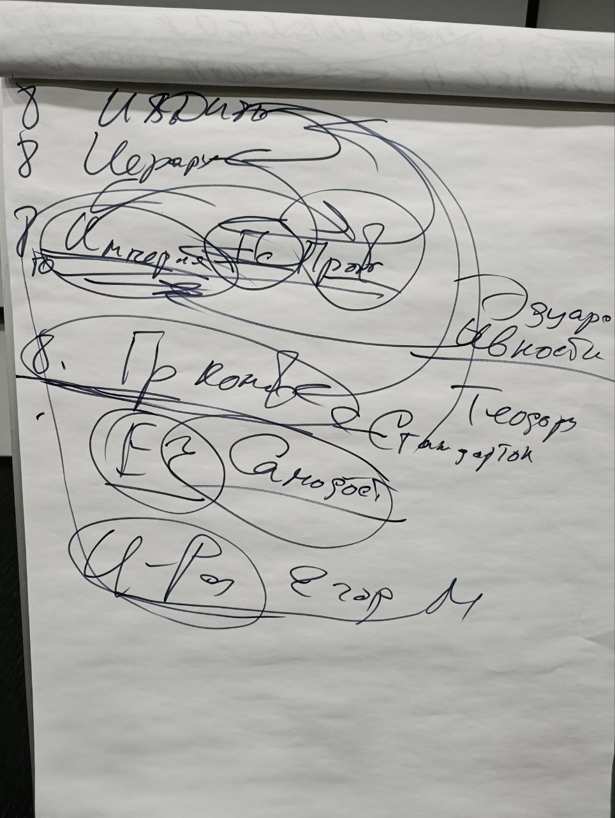
Рис. 3

1:12:26 — 01:42:03.
Практика-тренинг 5. Взаимодействие с обновлёнными отделами организаций. Стяжание фрагмента Творения каждому из нас.

01.42.05. Пояснения после практики.
Два фактора ипостасности: внутренняя, внешняя.
Быть ипостасным тому делу, которому служим.
Чем сильнее ипостасность вовне, тем глубже ипостасность внутри.
Ипостасность – умение действовать как ИВ Отец, ИВАС Кут Хуми. Отец наделил фрагментом Творения, чтобы мы умели творить, входить в ипостасность.
1.46.00. От чего зависит ваша ипостасность?
Зависит от развитости и применимости наших частей, которые должны быть ипостасны ИВ Отцу.
Учимся ипостасности тем, что мы разрабатываемся Синтезом.
1.49.00. Обновление частей.
Вы вошли в обновлённые организации?
Научиться выражать ипостасность в организациях. Выражая Иерархию собою, выражаем организации. Ипостасность Иерархии.
Появилось Иерархическое Мировое тело, оно стребует выражение Иерархии
Иерархическое Мировое тело - Иерархия нами должна действовать.
Сколько Аватаров я могу выражать собою?
Сколькими частями я могу выражать ИВ Отца собою?
Иерархия – это синтез частей ИВ Отца.
Сколькими частями вы способны, выражать фрагмент Отца, чтобы развернуть Иерархию собою?
Задача – разработаться ипостасностью частей.
Если разработана ипостасность частей, развернётся Иерархическое Мировое тело.
Если мы есмь ИВДИВО, развернем мир ИВДИВО.
Разработанными ипостасными ИВ Отцу частями, можем попасть в 8-рицу миров ИВДИВО. В ночной учебе некоторые не вошли в миры ИВДИВО (были то в тонком, то огненном мирах).
Мы должны быть ипостасны каждому миру: синтезному, реализованному, иерархическому и.т.д.
ИВДИВО Мировое тело – ипостасность ИВДИВО. Миры вырабатывают нашу выразимость в ИВДИВО.
Омега поднялась на горизонт Октавного космоса – ушла к Источнику.
Мы выражаем собою Октавного человека. Метагалактический космос отдан человеку.
В каждом мире стяжаем части. Пример: 32 Разума синтезируются в физическое тело, появляется 1024-рица самоосуществления.
На физике индивидуально тренироваться синтезом 8-и миров, на занятии с 32-я ДП – тренироваться с 32-я мирами
Где фиксируется 1024-рица самоосуществления?
В ИВДИВО, во вне мирах, фиксируется 1024-рица самоосуществления. Если ее нет – ты в мирах.
2:24:12 — 02:56:34. Практика 6. Отстройка новых четырёх частей. Отстройка 32768 частей в 32-х мирах. Стяжание 32768 ипостасности ИВ Отцу каждой части. Стяжание синтезреализованного тела с фиксацией 1024-рицы самоосуществления в нём.

2 день 2 часть

Иногда нашему телу не хватает образа, чтобы стало легче.
На Планете Земля был первичный бульон жизни. Эволюция начинается, когда виды были созданы.
Может быть передача с одной планеты на другую квантовая? Может. Генетика молекулярная это молекулярные связи. Когда эволюция продляется, первичный бульон не исчезает. Мы с разными молекулярными состояниями. Вся Вселенная видит в нас атомно-молекулярные состояния — огнеобразы.
Нужна сознательность — появилось сознание. Человек — продолжающаяся эволюция атомно-молекулярных состояний. Человек стал ведущим вида живых существ.
Первая часть — тело.
Вторая часть — разум.
Третья часть — монада.
Эволюция шла, чтобы человек переходил в тонкий мир. Эфир был в физическом мире. Когда появилась душа, человек стал переходить в тонкий мир. С тонкого мира пошли огнеобразы, появился более утончённый человек. Тело пошло развиваться.
В космосе 64 эволюции требуют, чтобы в человеке действовали 64 части. Мы начинаем соответствовать космосу. Так как космосов много, начали объединять 64-рицы. Мы выдерживаем 512 космосов на сегодня. Физическое тело должно задействовать огнеобразы.
Физ. мир — 65536 космосов. Это называется восхождение Посвящённых. Части эти потоки регулируют. Зачем получать посвящения? Посвящения вводят сгусток света.
В иерархии предыдущей эпохи умирали от заблокированности, а сейчас ИВДИВО помогает нам выдерживать 32768 потоков огнеобразов.
Совершенное тело это сколько огнеобразов сможешь выдерживать, обработать и отдать.
Стяжание частей помогает нам разработать потоки огнеобразов.
Все Посвящённые пятой расы работали на развитие природы. Развитие разума шло через научное развитие информации.
0:20:00. Запах — это информация подсознания. Запах — это астрал. Экосфера вокруг нас — это постоянные потоки огнеобразов. В базе имеет эволюционный фактор.
Из нас идёт 32768 потоков огнеобразов.
У нас и Отец есть и эволюции есть. Учёные не могут отойти от того, что у нас Парадигма Изначально Вышестоящего Отца есть.
Постепенно продвигаем в социум эти идеи и эволюция — базовая.
В огнеобразах складывается информация о том, сем вы хотите заниматься.
0:30:00. Об Отцах, и о темах профессий Отцов. Чем Отцы занимаются.
Нужен научный синтез огнеобразов в часть.
Идём стяжать 32768 научных синтезов.

0:40:50 — 01:03:00.
Практика 7. Первостяжание. Синтезирование и сотворение научного синтеза в 32768 частях.
Главная часть — Ум. Высший Ум на внутреннюю среду. Части на внешнюю среду. Во взаимодействии с Иерархией Совершенные части. Прачасти — начало формирования. Совершенные прачасти — прачасти с высокой степенью реализации.
Формирование младенцев это прачасти. Иерархическая и Ивдивная подготовка.
Тонкости начинаем различать. Пример о душе. Душа вовне, а Высшая душа внутри.
Природа создавала части для усовершенствования человека. Зачем создавались части? Примеры.
Состояние души, которая синтезируется в общий мир, это душа. И есть работа Высших частей.
Совершенный ум оперирует эволюциями и т.д. Совершенный высший ум стяжать не будем. Совершенный ум будем стяжать, надо учиться видеть громадность процессов вокруг нас. Циклимся на Высший ум — это внутреннее, перестаём замечать внешнее.
Внутренние высшие части начинают расти с предыдущей эпохи.
Эстетика, отражающаяся от нас и в нас. Эстетика на частности мера. Мера каждого из 32 миров.
Ум в материи амритики.

01:21 :00 — 01:45:00.
Практика 8. Стяжание Совершенного ума. Наделение 32 жизненностями, иерархичностями, полномочиями, синтезностями и ивдиво-реализованностями

4 пути человеческие, 4 пути иерархические, 4 пути ивдивные — стяжание тел по космосам, 4 пути ИВО. Иерархический путь — ракурс архетип материи. АС стоят по архетипам.
Каждое подразделение имеет 1 млн космосов и 1 млрд архетипов.
Ракурс материи космосов — это третий путь ИВДИВО. Потому что есть ИВДИВО, а в центре сгусток космоса.
1 млрд космосов делится на 8 миров и это путь ИВДИВО. Путь ИВДИВО это космосы. В пути ИВДИВО действует команда Изначально Вышестоящего Отца. Космосами управляют ИВА ИВО. 4 путь — Изначально Вышестоящего Отца. Учиться чётко действовать 4-м путём. Когда говорим о пути Изначально Вышестоящего Отца, говорим о 8 мирах.
Додумать 4 ракурса пути ИВДИВО и 4 пути Иерархии.
01:55:00. Эта тема для разработки Совершенного ума.
О стяжании 70 тел. В космосах виды материи по мирам не стоят. Каждое тело совершенно другое в каждом виде материи. Виды тел отличаются по содержанию друг от друга. 63 вида тел по видам материи. Тело материи базируется на самом виде материи.
В космосах 64 эволюции и 64 вида материи. Эволюции крутят космос ракурсом видов материи.

02:13:00 — 02:26:20
Практика 9. Стяжание Человек-Землян в 47 космосе. Стяжание 70 тел в 53 космосе

02:26:50 — 02:37: Практика 10. Итоговая.
Конспект подготовила Владычица 116 Синтеза ИВО Ванчинова Вероника, Маркелова Галина.
Сдано Кут Хуми 15.02.26

